Уважаемые родители!

Просим **принять** активное участие в процедуре независимой **оценки качества условий осуществления образовательной деятельности** нашей гимназии (далее – НОКО), проводимой Министерством образования и науки Пермского края в период 04.10.2023г. – 25.10.2023г.

Опрос можно пройти по ссылке [**http://noko.iro.perm.ru/**](http://noko.iro.perm.ru/) или **QR-коду**

Независимая оценка качества образования, Пермский край

**QR-код для оперативного доступа к анкете НОКО с мобильных устройств**

**для родителей (законных представителей) и старшеклассников (с 14 лет)**

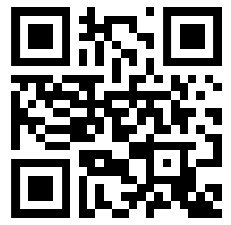

[**http://noko.iro.perm.ru/**](http://noko.iro.perm.ru/)